# MANUAL DE USUARIO. MÉTODOS DE CLASIFICACIÓN

Ingeniería del Conocimiento

Mª Victoria Barylak Alcaraz

## Introducción

El programa implementado carga de forma automática las clases contenidas en el fichero *Iris2Clases.txt* para entrenar a los métodos implementados y, a continuación, permite al usuario elegir el método de clasificación que desea utilizar, e introducir por pantalla los ficheros con las muestras que quiera clasificar.

Es importante que a la hora de ejecutar el programa los archivos que se vayan a pasar por parámetro se encuentren en el mismo directorio que el archivo ejecutable.

## Formato de los ficheros

Para que el programa pueda interpretar los ficheros pasados por parámetro que contienen las muestras éstos deben tener un formato determinado descrito a continuación.

El fichero debe contener los cuatro valores de la muestra a clasificar separados por comas y sin espacios ni saltos de línea al final.

Un ejemplo de fichero de muestra válido sería el siguiente:



Ilustración 1. Formato del fichero de muestra

Como se explica en la introducción es fundamental que a la hora de ejecutar el programa tanto el fichero *Iris2Clases.txt* como los ficheros de muestras se encuentren en la misma carpeta que el archivo ejecutable.

## Ejecución del programa

Debido a que el programa no cuenta con interfaz gráfica el archivo ejecutable (.jar) del programa no se abre con doble click, ya que necesita una consola donde mostrar los mensajes (en este caso, la consola de Windows).

Sin embargo, para facilitar la ejecución, se han adjuntado dos archivos ejecutables: CM.jar y EJECUTAR_CM.jar. El primer archivo se corresponde con el ejecutable del programa que se podría ejecutar en la terminal de Windows mediante el comando java -jar CM.jar, el segundo se trata de un ejecutable que se encarga de ejecutar los comandos de consola que arrancan la terminal de Windows y ejecutan el programa.

Por tanto, con sólo hacer doble click sobre el archivo **EJECUTAR_CM.jar** aparecerá la ejecución del programa en la terminal de Windows.

Para que esto funcione es importante que ambos archivos ejecutables se encuentren en el mismo directorio.

## Cómo funciona el programa

Nada más hacer click sobre el archivo **EJECUTAR_CM.jar** se abre la consola de Windows y el programa nos indica que ha cargado la información del archivo *Iris2Clases.txt*. A continuación, aparece un menú que nos da a elegir entre los dos métodos de clasificación implementados:

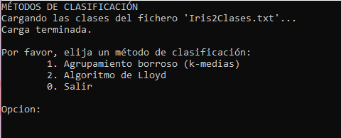

Ilustración 2. Menú principal.

Al introducir una de las dos opciones, el programa pide insertar el nombre del archivo que contiene la muestra a clasificar.

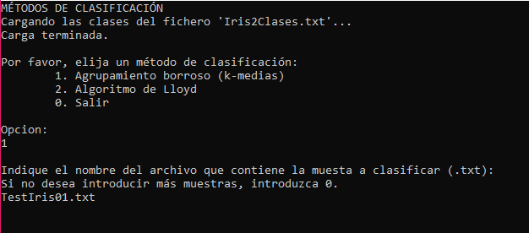

Ilustración 3. Elección del método de clasificación e introducción del fichero de muestra.

Nótese que a la hora de introducir el nombre de los ficheros también se ha indicado su extensión, que debería ser siempre texto plano (.txt).

Una vez introducido el nombre del fichero, el programa muestra por pantalla el resultado de la clasificación, y da la opción de insertar más ficheros para clasificar.

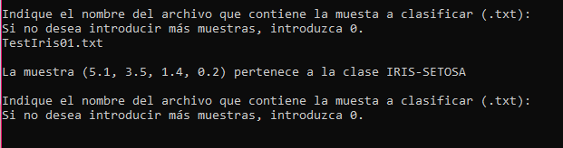

Ilustración 4. Clasificación de la muestra.

Si no se quisiera introducir más muestras, al introducir un 0 el programa regresa al menú principal.

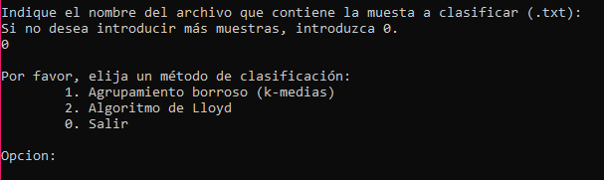

Ilustración 5. Vuelta al menú principal tras realizar clasificaciones.

En este punto el usuario puede elegir entre terminar la ejecución del programa, para lo cual introducirá un 0, o elegir otro método de clasificación.